|  |  |
| --- | --- |
| 1. **Рассмотрите пример решения задачи** |  |

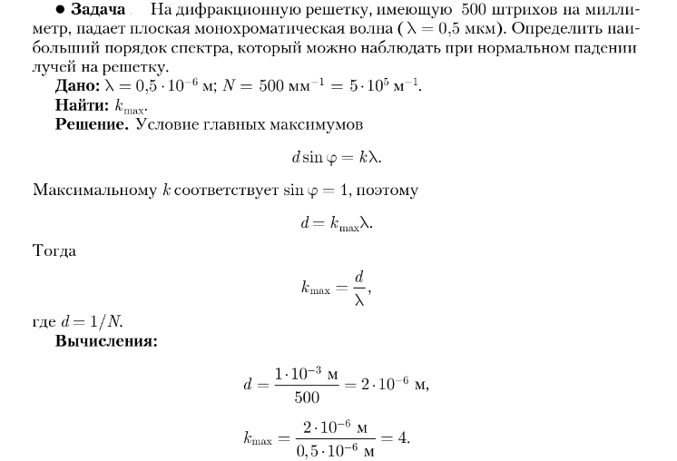



**2. Решите задачи:**

